School Bus Safety:
- The safest way to transport a child is to make sure they know the importance of staying seated on the bus as they make their way to school and home.
- Backpack in front of your feet and always facing forward. Remain seated until your stop.
- Stay 20 feet off the side of the road and wait to approach the bus until the bus driver signals you to move to the bus.
- When getting off the bus, wait for the driver to signal to cross the street safely, wait until you see the arm gesture.
- If you witness harassment or other inappropriate behavior, report it to the driver so they can stop the problem.
- Follow all rules posted on the bus.
- Eating can be a choking hazard. Please do not eat on the bus, unless instructed otherwise.
- Information on school closures and bus routes is available with the Traversa Ride 360 app. 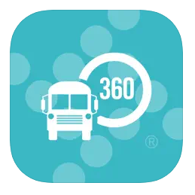
- We love our children and want nothing but safety for them!

Seguridad en los autobuses escolares:
- La forma más segura de transportar a un niño es asegurarse de que conozca la importancia de permanecer sentado en el autobús mientras se dirige a la escuela y a casa.
- Mochila delante de los pies y siempre mirando hacia delante. Permanezca sentado hasta su parada.
- Manténgase a 20 pies del costado de la carretera y espere para acercarse al autobús hasta que el conductor del autobús le indique que se mueva hacia el autobús.
- Al bajar del autobús, espere a que el conductor haga una señal para cruzar la calle de manera segura, espere hasta que vea el gesto del brazo.
- Si eres testigo de un incidente de acoso/intimidacion o bullying u otro comportamiento inapropiado, repórtalo al conductor para que pueda detener el problema.
- Siga todas las reglas publicadas en el autobús.
- Comer puede ser un peligro de asfixia. Por favor, no coma en el autobús, a menos que se le indique lo contrario.
- Un cuadrado azul con un autobús y un círculo con un número Descripción generada automáticamenteTraversa Ride 360 app.
- ¡Amamos a nuestros hijos y no queremos nada más que seguridad para ellos!

